資料②

那珂川市まちづくり住民参画条例
あらまし

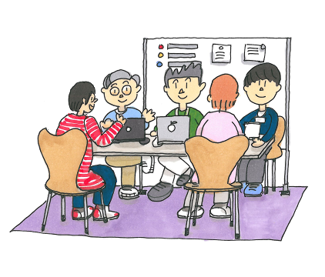

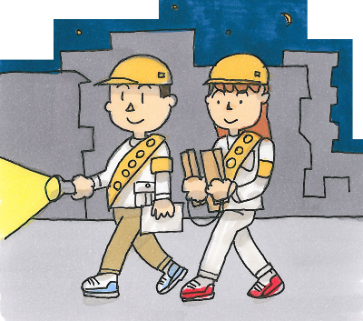
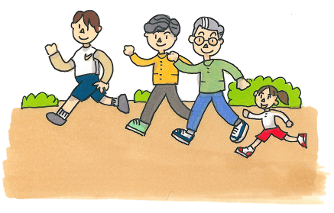
活動計画づくり
「まちづくり」の目標を設定
あなたが主役
健康づくり・介護予防等
保健福祉活動
防犯講習会・生活安全パトロール
地域防犯活動
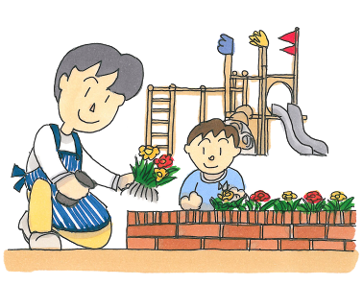
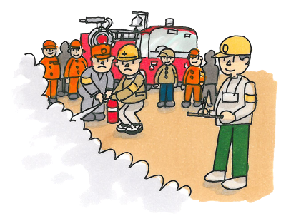
協働のまちづくり

公園・河川の管理等
施設管理活動
防災危険箇所点検・防災訓練等
地域防災活動
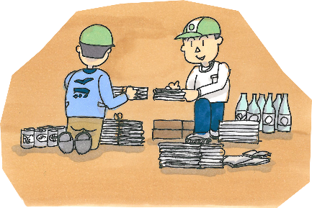
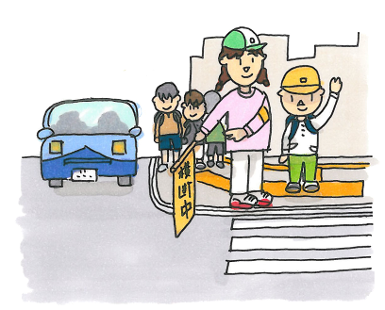

青少年健全育成活動
環境保護活動
清掃活動等
環境美化活動
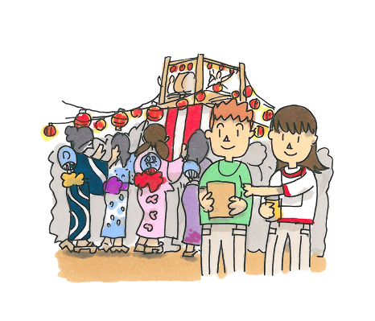
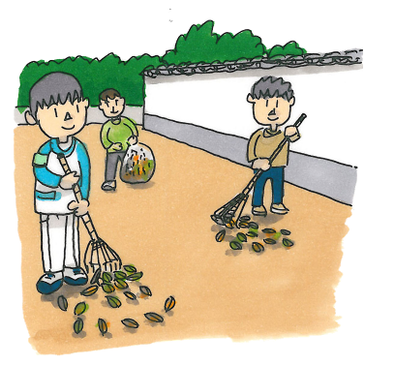
集団資源回収・マイバック運動
あいさつ運動・街頭補導活動

地域ふれあい交流活動
スポーツ・レクリエーション活動等

那珂川市
この条例ができた理由は？

これまでの公共サービスは、道路、上下水道などの基盤を整えていく快適な生活環境づくりが中心でした。しかし近年では、ライフスタイルの変化などにより住民ニーズは、より多様化、高度化、個別化し、市だけではそれら一つひとつのニーズに対応し、解決することが困難になってきました。
また、地域社会に対する無関心層も増え、住民同士の関係が薄れる中、住民の皆様と市が協力し合って、様々な課題や問題を解決していくことが重要となってきました。
そこで、地域の実情やニーズにあったまちづくりを進めていくために、住民の皆様の声を的確に把握し、市の活動に反映させるためのルールとして、「那珂川市まちづくり住民参画条例」を制定しました。
那珂川市まちづくり住民参画条例とは、住民のみなさん一人ひとりが、自らの手で公共を担うという強い意志のもとに、住民のみなさんと市が助け合い協力し合って、協働によるまちづくりを推進していくための基本的なルールを定めたものです。
この住民参画を進めることで、那珂川市総合計画に掲げる目標「支え合い、安心に暮らせるまちづくり」「誰もが学び、育むまちづくり」「自然と調和した快適に暮らせるまちづくり」「自然の豊かさを感じるまちづくり」「地域の資源を活かした活力あふれるまちづくり」を築いていくことを究極の目的としています。




向こう三軒両隣が
顔なじみの助け合い

企業の活動

市の活動

住民の活動
住民＝まちづくりの主体
高齢化と無関心層の
増大による担い手不足
那珂川市まちづくり住民参画条例が対象とする住民参画
住民参画とは、住民のみなさんが市の活動に対して計画の段階から加わることを指します。
住民のみなさんが参画する対象はたくさんありますが、この那珂川市まちづくり住民参画条例は、市の活動への参画を対象にしています。
住民参画とは？
民 間
民 間
税収減少、人員削減･･･
上下水道、道路整備など画一的で平等、公平が重要なサービスが中心
公共サービス
公共サービス
行政
行政
高齢者支援、子育て支援、安全安心など新たな課題
昔
現在

よりよいまちづくり
協働
参画
参画
参画
那珂川市まちづくり住民参画条例とは？
◆住民の役割
住民のみなさんは、まちづくりの主体であるという意識を常に持っておかなければなりません。那珂川市全体の課題を自分の課題としてとらえ、解決に向けて考え、行動をする姿勢が大切です。
そのためにも、市内にはどのような課題があるのか？どのような人がいるのか？また、市はどんな活動をしているのか？ということに関心を持つことを日頃から心がけましょう。

◆市の役割
市は、那珂川市の発展のために積極的に地域活動やボランティアなどに参加しなければなりません。また、住民参画を広く求め、進めていくために、住民のみなさんに対して公平かつ的確に情報を発信し、住民のみなさんの意見をきちんと受け止め、誠意を持って説明をすることを日頃から心がけます。
みんなの役割（住民と市の役割）

住民参画の実施等（みんなの参加）

◆住民参画の対象
大切な市の計画や条例、施設を建設するとき、変更や廃止するときには住民のみなさんの意見をお聴きします。

ただし、以下に示すものは住民参画の対象としません。
・ 明らかに住民参画を必要としない簡単なもの（語句の訂正など）
・ 緊急に行わなくてはいけないもの（災害が起きたときなど）
・ 国や県の法令の規定により実施の基準が定められているもの（都市計画法など）
・ 市の内部における事務処理（市職員の人事異動や会計など）
・ 税率の決定やその他金銭の徴収に関するもの

●「総合計画」や「環境基本計画」、「都市計画マスタープラン」など、様々な行政の分野において、政策の基本方針や計画

●「市民憲章」や「男女共同参画都市宣言」など、市の基本的な方向性を定める憲章や宣言など

●「情報公開条例」や「住民参画条例」など、市の活動に関する基本方針を定める条例

●「空き缶等の散乱防止及びその再資源化の促進に関する条例」や「自転車等の放置防止に関する条例」など、住民に義務を課し、住民の権利を制限する条例

●図書館のような不特定多数の住民のみなさんが等しく利用できる大規模な市の施設の設置に係る計画

●「ごみの分別収集制度」や「小中学校通学区域制度」など、住民の生活に重大な影響をおよぼす制度

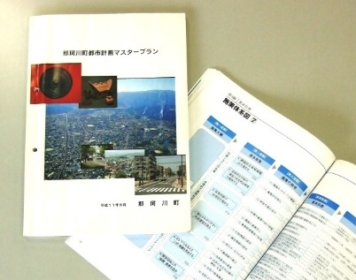
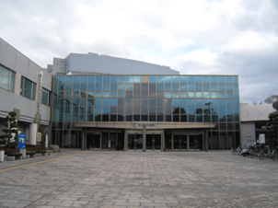
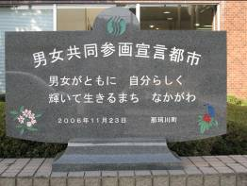
◆住民参画の方法
次の中から１つ以上の方法で住民参画を実施します。

審議会等
地方自治法の規定により設置された審議会、審査会等の付属機関
開催後
開催前
会議録の公表
会議の開催公表
審議会等
市が定める要綱などにより設置された懇話会、研究会等
会議
公開
委員
公募
市が、学識経験者や専門家、公募住民などからなる機関に意見を聴く方法です。
審議会は、法的な位置づけが必要で、市長が諮問し、その審議結果を答申します。
この中から１つ以上の方法で実施します。
住民参画の方法

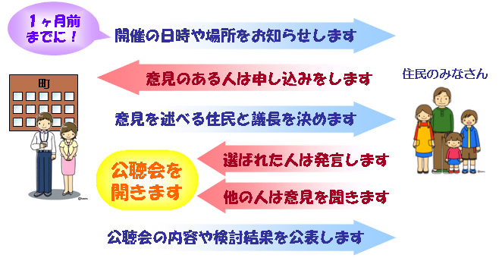
３週間前までに！
公聴会
開催の日時や場所をお知らせします
計画や事業の内容によって影響を受ける人たちの意見を前もって聴く方法です。
意見がある場合はあらかじめその内容を書面で提出します。議長と公述人（意見を述べる人）を決めて行います。
住民のみなさん
意見のある人は申し込みをします
意見を述べる住民と議長を決めます
選ばれた人は発言します
公聴会を聞きます
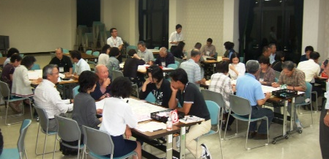
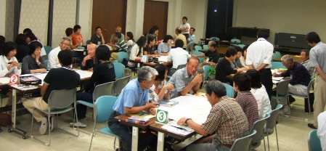
開催記録の公表
開催日等の情報の公表
(３週間前までに公表)
開催前
開催後
意見交換
共同作業
住民
市
住民
公聴会の内容や検討結果を公表します
他の人は意見を聞きます
計画の立案や事業の実施などを行う際に、関係する参加者が対等な関係で、自由に意見を出し合い、一定の総意をつくっていく参加型の会議の方法です。
ワークショップ
班単位で、みんなが意見を伝え合います。
市が住民のみなさんに計画や事業などを説明し、意見を聴いたり一緒に検討したりする方法です。
タウンミーティングやフォーラム、シンポジウムなど様々な形式があります。
住民説明会
議会
総合計画
市
協働で実践
提案
現状と課題
提案の内容
予想される効果 等々
年齢満１８歳以上の
市内居住者
100人以上の連署
整合
⑦検討結果の確認

施策の実施結果の確認

③意見募集期間中
(１ヶ月)原案を検討
↓
意見とりまとめ
⑥公表結果
⑤提出意見の検討
↓
意見に対する市の機関の考え方をまとめる
↓
最終案の策定
施策として実施
②意見募集
④意見提出
①施策の原案を策定
市
住民
⑤集約
④回答提出
③意見募集
市
住民
②登録
①公募
市の将来像を実現するために、具体的な施策などを住民のみなさん自らが提案する方法です。
提案に対して、市は取り入れるかどうかを審議し、結果を公表する方法です。
公募した住民のみなさんをあらかじめモニターとして登録し、市が行う計画や事業について、アンケートやレポート、関係する会議に出席などによって意見を聴く方法です。
性別や年代、地域など一定の数の住民の皆さんに同じ質問をして、多くの人の考え方を聴く方法です。
回答を選択するため、意見の傾向が数値として明らかになります。
市が計画案を提示し、その内容について住民のみなさんから意見を求める方法です。
提出された意見を検討し、最終案をまとめていきます。
住民政策提案
モニター
アンケート
パブリック・コメント

◆公表の方法
次の中から２つ以上の方法で公表します。その他に報道機関への情報提供やチラシなど住民の
みなさんに広く周知できる方法で公表します。

広報なかがわ
毎月１回発行の市広報紙への掲載
那珂川市ホームページ

市役所窓口や情報コーナー
行政情報コーナー及び出先機関で掲示又は配布
掲示場に掲示
那珂川市公告式条例に定める市役所庁舎前にある掲示場への掲示

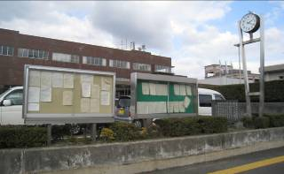

※広報紙は下記ホームページでも見ることができます。

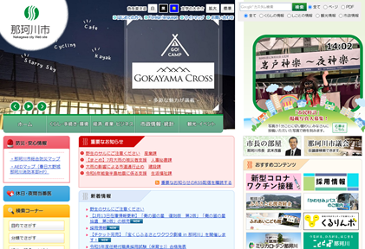

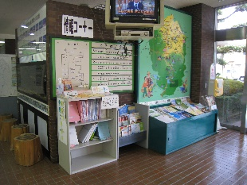
※市役所1階行政情報コーナー、市図書館、博多南駅前ビルインフォメーション等

住民参画の推進（みんなで育てる条例）
◆住民参画推進委員会
住民参画の適切な運用や住民参画を推進する上で必要なことを審議するため、「那珂川市まちづくり住民参画推進委員会」を設置します。
「那珂川市まちづくり住民参画推進委員会」は､次のことについて調査や審議し、市長に意見を述べることができます。

住民参画推進委員会は、公募による住民や学識経験者など10人以内の委員で組織します。
①緊急を要するために住民参画を実施しなかったこと
②住民参画の実施状況の評価
③この条例の運用状況
④住民参画の方法の研究や改善に関すること
⑤この条例の見直し
⑥その他、住民参画に関する基本的なこと

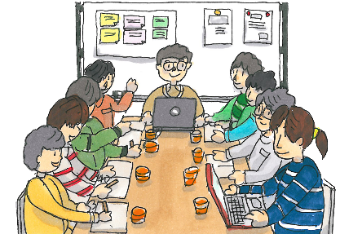

平成23年2月 発行
令和6年2月 改訂

編集・発行 那珂川市 総務部 総務課
〒811-1292 福岡県那珂川市西隈１丁目１番１号
TEL.092-953-2211 FAX.092-９５３-０６８８

